متوسطــة: حريشان مـحـمد-بوقدير- السنة الدراسية: 2022-2023
الـمستوى: الثالثة متوسط التاريـــــــــــــــخ:30/04/2023
الفـــــــــرض الثالث في مادة العلوم الفيزيائية والتكنولوجيا الـمـــــــــــــــدة: ساعة واحدة
الوضعية الأولـــــــــــــــــــى: (10 نقاط)
1ـ توصل أحـمد مع زملائه (الفوج1) في تـجربة "قانون الشدات وقانون التوترات" باستعمال مصباحين متماثلين وأجهزة
القياس إلى النتيجتين التاليتين: $I=I_{1}=I_{2}=0,5A ;U=U_{1}+U_{2}=12V$
أـ ارسـم مـخطط الدارة الكهربائية التي قام بـهـا أحـمد وزملائه لتحقيق النتيجتين السابقتين.
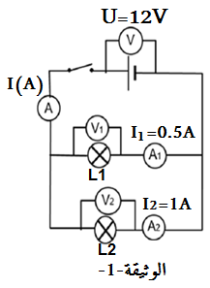
ب ـ حدد نوع الربط لـهذه الدارة الكهربائية.
2ـ بالـمقابل قام مـحـمد مع زملائه(الفوج2) بالتجربة الثانية الـموضـحة في الوثيقة (1):
أـ حدد نوع الربط لـهذه الدارة الكهربائية الـموضـحة في الوثيقة (1).
ب ـ اعتماداً على الوثيقة (1): حدد قيمة كل من :
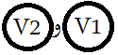
ـ شدة التيار الكهربائي الـمار في الدارة الكهربائية $I(A)$ .
ـ قيمة التوتر الكهربائي $U_{1}(V)،U_{2}(V)$ التي يقيسـها الـجهازين

3ـ كذلك أرادت مـجموعة أسـماء(الفوج3) معرفة استطاعة مصباح كهربائي لـم يكن لديـهم جهاز "الواط متر" فـقاموا
تـجريبيا بقياس شدة التيار الـمار فيه وقيمة التوتر الكهربائي بين طرفيه وذلك بتـحقيق التركيب الـموضـح في الوثيقة (2):
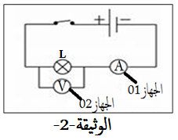
- ـ إذا علـمت أنه:
- تـم ضبط الـجهاز 01 على الـمعيار 1A ويـحتوي ُسلـمه على 100 تدريـجة فكانت القراءة 83 تدريـجة.
- تـم ضبط الـجهاز 02 على الـمعيار 10V ويـحتوي ُسلـمه على 100 تدريـجة فكانت القراءة 60 تدريـجة.
أـ جـد شدة التيار الكهربائي الـمار في الدارة الكهربائية $I(A)$ وقيمة التوتر الكهربائي$U(V)$ بين طرفي الـمصباح (L).
ب ـ استنتج استطاعة الـمصباح الكهربائي.
ج ـ أحسب الطاقة الـمحولة لـهذا الـمصباح بوحدة الـجول (J) خلال مدة زمنية قدرها 5min.

لا تـتسرع، اقرأ الاسئلة جيداً، ركز حتماً ستصل الى الإجابة .................

الوضعية الثانيــــــــــــــــة: (10 نقاط)
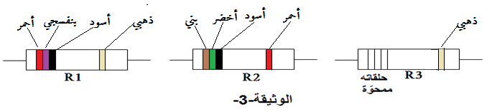
ـ نزع خالد وعلي ثلاثة نواقل أوميّة من جوف مذياع قديـم لإعادة تدويرها بعد تـحديد قيمة الـمقاومة الكهربائية لكل منـها وجدا ناقلين اثنين حلقاتـهما الـملونة واضـحة ولكن الثالث حلقاته مـمحوّة، ما دفعهما إلى التفكير في طريقة لـمعرفة قيمة الـمقاومة للناقل الأومي الثالث.

1ـ باستعمال طريقة شفرة الألوان، جد قيمة الـمقاومة الكهربائية للناقلين الأوميين 1و2.
2ـ لتعيين قيمة الـمقاومة الكهربائية ${ R}_{3}$ اقترح خالد أن تركب الـمقاومات الثلاث على التسلسل مع الـمولد 12V
وتقاس بعد ذلك شدة التيار الكهربائي الـمار في الدارة الكهربائية ، كـما هو موضـح في الوثيقة(3)
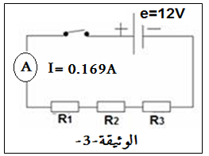
أـ ماذا تعني الدلالة: e=12V
ب ـ احسب الـمقاومة الكلية $R_{t}$ ثـم استنتج قيمة الـمقاومة للناقل الأومي الثالث ${ R}_{3}$ثـم لون حلقاته.
ج ـ إذا ركبنا كل مقاومة من هذه الـمقاومات الثلاث على حدة في دارة كهربائية تـحتوي على مصباح توهـج ومولد وقاطعة.
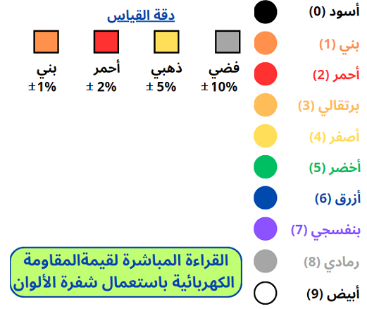
ـ اختر الـمقاومة التي تـجعل الـمصباح أقل توهـجا؟ بـرر اجابتك.
السنــــــــــــــــــــــــــــدات

*أستاذ الـمادة* حـــــــــــــــــظ مـــــــــــــوفق

تصحيح الفـــــــــرض الثالث في مادة العلوم الفيزيائية والتكنولوجيا الـمستوى: الثالثة متوسط
حل الوضعية الأولـــــــــــــــــــى:(10 نقاط)
1ـ نتائـج القياس(الفوج1) "أحـمد مع زملائه" : $I=I_{1}=I_{2}=0,5A ;U=U_{1}+U_{2}=12V$
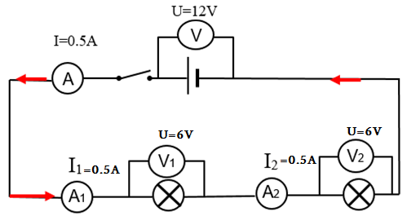
أـ رسـم مـخطط الدارة الكهربائية: (0.25×10=2.5ن)

ب ـ نوع الربط لـهذه الدارة الكهربائية:
الربط على التسلسل (1ن)
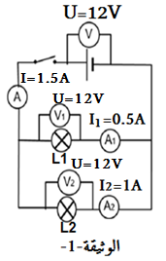
2ـ نتائـج القياس(الفوج2) "مـحـمد مع زملائه"
أـ نوع الربط لـهذه الدارة الكهربائية الـموضـحة في الوثيقة (1):
الربط على التفرع (1ن)
ب ـ اعتماداً على الوثيقة (1): حدد قيمة كل من :
ـ شدة التيار الكهربائي الـمار في الدارة الكهربائية $I(A)$ : (0.5ن+0.5ن)
- من قانون الشدات لدينا : $I=I_{1}+I_{2}=0,5A+1A=1.5A$

ـ قيمة التوتر الكهربائي $U_{1}(V)،U_{2}(V)$ التي يقيسـها الـجهازين : (0.5ن)
- من قانون التوترات لدينا : $U=U_{1}=U_{2}=12V$
3ـ مـجموعة أسـماء(الفوج3) : تـحقيق التركيب التجريبي الـموضـح في الوثيقة (2):

أـ حساب ما يلي:
- شدة التيار الكهربائي الـمار في الدارة الكهربائية $I(A)$ :
لدينا :=$0.83A$ $\frac{1A×83}{100}$=$I\left(A\right)=\frac{الـمعيار×القراءة}{السلـم}$ (0.5ن+0.5ن)
- قيمة التوتر الكهربائي$U(V)$ بين طرفي الـمصباح (L):
لدينا :=$6V$ $\frac{10V×60}{100}$=$U\left(V\right)=\frac{الـمعيار×القراءة}{السلـم}$ (0.5ن+0.5ن)
ب ـ استنتاج استطاعة الـمصباح الكهربائي.
- لدينا: $P=U×I=6×0.83≈5W$ (0.5ن+0.5ن)
ج ـ حساب الطاقة الـمحولة لـهذا الـمصباح بوحدة الـجول (J) خلال مدة زمنية قدرها 5min. (0.5ن+0.5ن)
$$E=P×t=5×5×60=1500J$$

حل الوضعية الثانيــــــــــــــــة :( 09 نقاط)
1ـ باستعمال طريقة شفرة الألوان والاعتماد على السندات : $R=AB×{10}^{C}Ω±Z\%$

نـجد قيمة الـمقاومة الكهربائية للناقلين الأوميين 1و2:

- الناقل الأومي1: $R_{1}=27×{10}^{0}Ω±5\%=27Ω±5\%$ (1ن)


- الناقل الأومي2 : $R_{2}=15×{10}^{0}Ω±5\%=15Ω±2\%$ (1ن)
2ـ

أـ تعني الدلالة: e=12V: القوة الـمحركة الكهربائية (0.5ن)
ب ـ حساب ما يلي:
- الـمقاومة الكلية $R_{t}$ : من قانون أوم لدينا: (0.5ن+0.5ن+0.5ن)$$U_{t}=e=R_{t}×I ;R_{t}=e/I={12}/{0.169=71}Ω$$
- استنتج قيمة الـمقاومة للناقل الأومي الثالث ${ R}_{3}$: (0.5ن+0.5ن+0.5ن+0.5ن)
ـ من خلال الوثيقة(3) تـم ربط الـمقاومات الثلاث $\left(R_{1}،R_{2}،R_{3}\right)$على التسلسل ، ومنه :
ـ لدينا : $R_{t}=R_{1}+R_{2}+R_{3} , R_{3}=R_{t}-\left(R_{1}+R_{2}\right)=71-\left(27+15\right)=29Ω$
- تلويـن حلقات الناقل الأومي $R_{3}$ : $R_{3}=29×{10}^{0}Ω±5\%=29Ω±5\%$
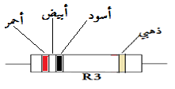
- باستعمال طريقة شفرة الألوان والاعتماد على السندات: (1ن)

ج ـ اختيار الـمقاومة التي تـجعل الـمصباح أقل توهـجا مع التبرير:

- من بين الـمقاومات التي تـجعل الـمصباح أقل توهـجا هي :
مقاومة الناقل الأومي $R_{3}$ (1ن)
- التبرير: (1ن)
لأن كلـما زادت الـمقاومة نقصت شدة التيار الكهربائي الـمار
في الدارة الكهربائية وبالتالي تنقص شدة اضاءة الـمصباح الكهربائي.
الـجانب التنظيمي: (+1ن)
السنــــــــــــــــــــــــــــدات:

